**Partie technique**

Pour utiliser la SGBD OrientDB, il faut d’abord l’installer sur son ordinateur.

*Installation d’OrientDB 3.1.4 sur Windows*

Pour l’installer, rendez-vous sur le site <https://www.orientdb.org/download> et cliquez sur ‘OrientDB for Microsoft Windows’.

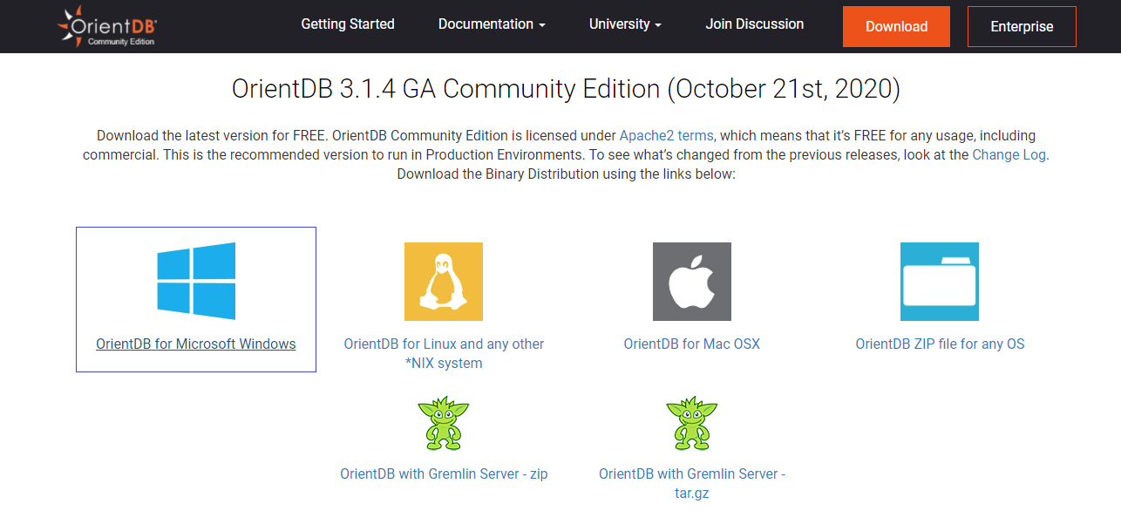

Un fichier ZIP se télécharge alors. A la fin du téléchargement, il suffit de dézipper le dossier et d’en extraire les composantes.

*Configuration d’OrientDB 3.1.4*

Dans le dossier ‘orientdb-3.1.4’, allez dans le dossier ‘bin’. Ouvrez alors fichier de commande ‘server’. **ATTENTION**, il y a 2 fichiers appelés ‘server’, choisissez bien le fichier de commande et non le Shell Script.

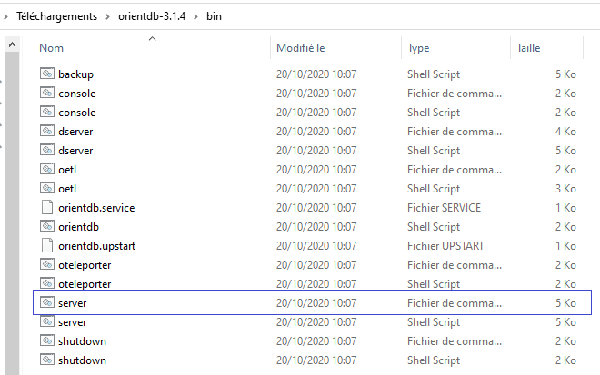

Lorsque vous ouvrez le fichier, on vous affectera par défaut le nom d’utilisateur ‘Root’ et on vous demandera un mot de passe. Vous pouvez donc saisir un mot de passe. **ATTENTION**, votre mot de passe sera à réutiliser donc notez-le bien ! De plus, ne faites pas ‘Enter’ sans en saisir sinon cela posera un problème par la suite.

Si la fenêtre du serveur se referme directement sans que vous puissiez configurer, c’est que votre Java n’est pas à jour. Vous pouvez télécharger la dernière version sur ce lien : <https://www.java.com/fr/download/>.

*Ouverture d’OrientDB Studio*

Une fois la configuration du nom d’utilisateur et mot de passe effectuée, la fenêtre d’OrientDB Studio devrait s’ouvrir automatiquement dans votre navigateur. Si elle ne s’ouvre pas, vous pouvez l’ouvrir avec ce lien : <http://localhost:2480/studio/index.html#/> après avoir quand même ouvert le server OrientDB. Vous arrivez alors à la page d’accueil suivante :

